Playas y manglares: lo mejor de la isla de San Andrés
4 días / 3 noches

Desde: USD 325 Por persona en base a habitación doble

Descanso, playas paradisíacas y alucinantes manglares serán los protagonistas de estas vacaciones exprés por la isla del mar de los siete colores.

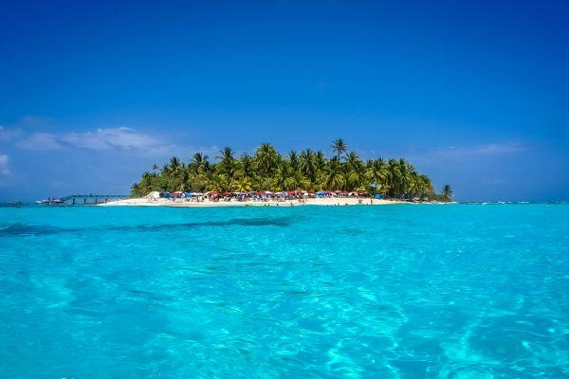

Día: 1 - 4 | Destino: Isla San Andrés
Ver más

¿Necesitas días de sol y playa? Este programa te llevará a conocer las mejores playas y manglares de esta paradisíaca isla colombiana.

Hoteles sugeridos

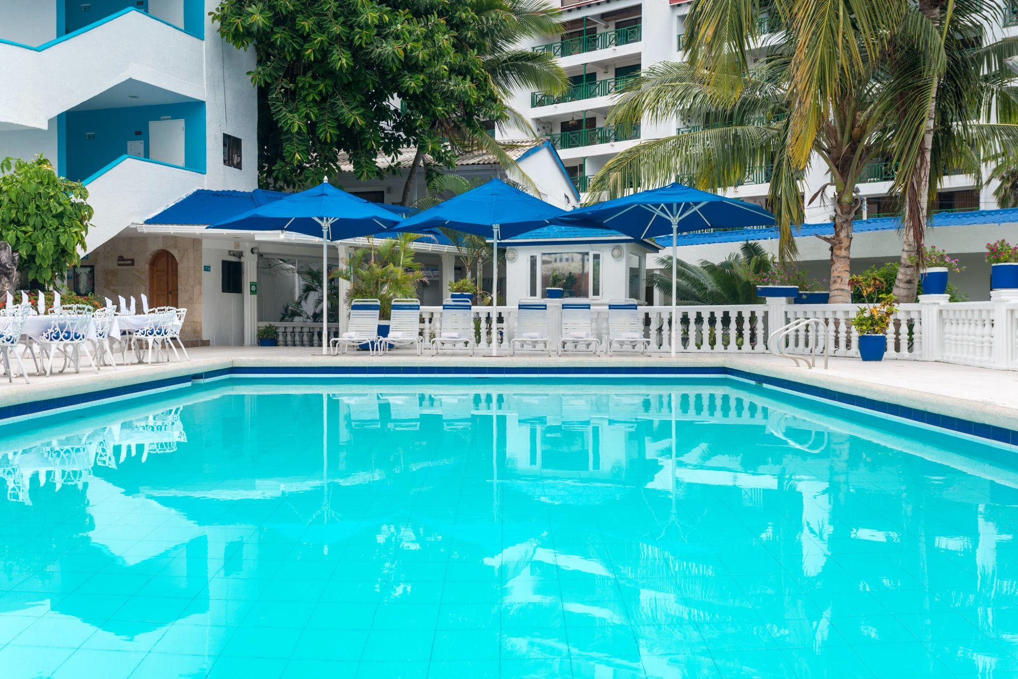 | Arena Blanca  Ver más  Este hotel se ubica a pasos de la playa, en la ciudad de San Andrés. Es una de las mejores opciones para estar cerca del comercio, los restaurantes y los bares más entretenidos.

Actividades

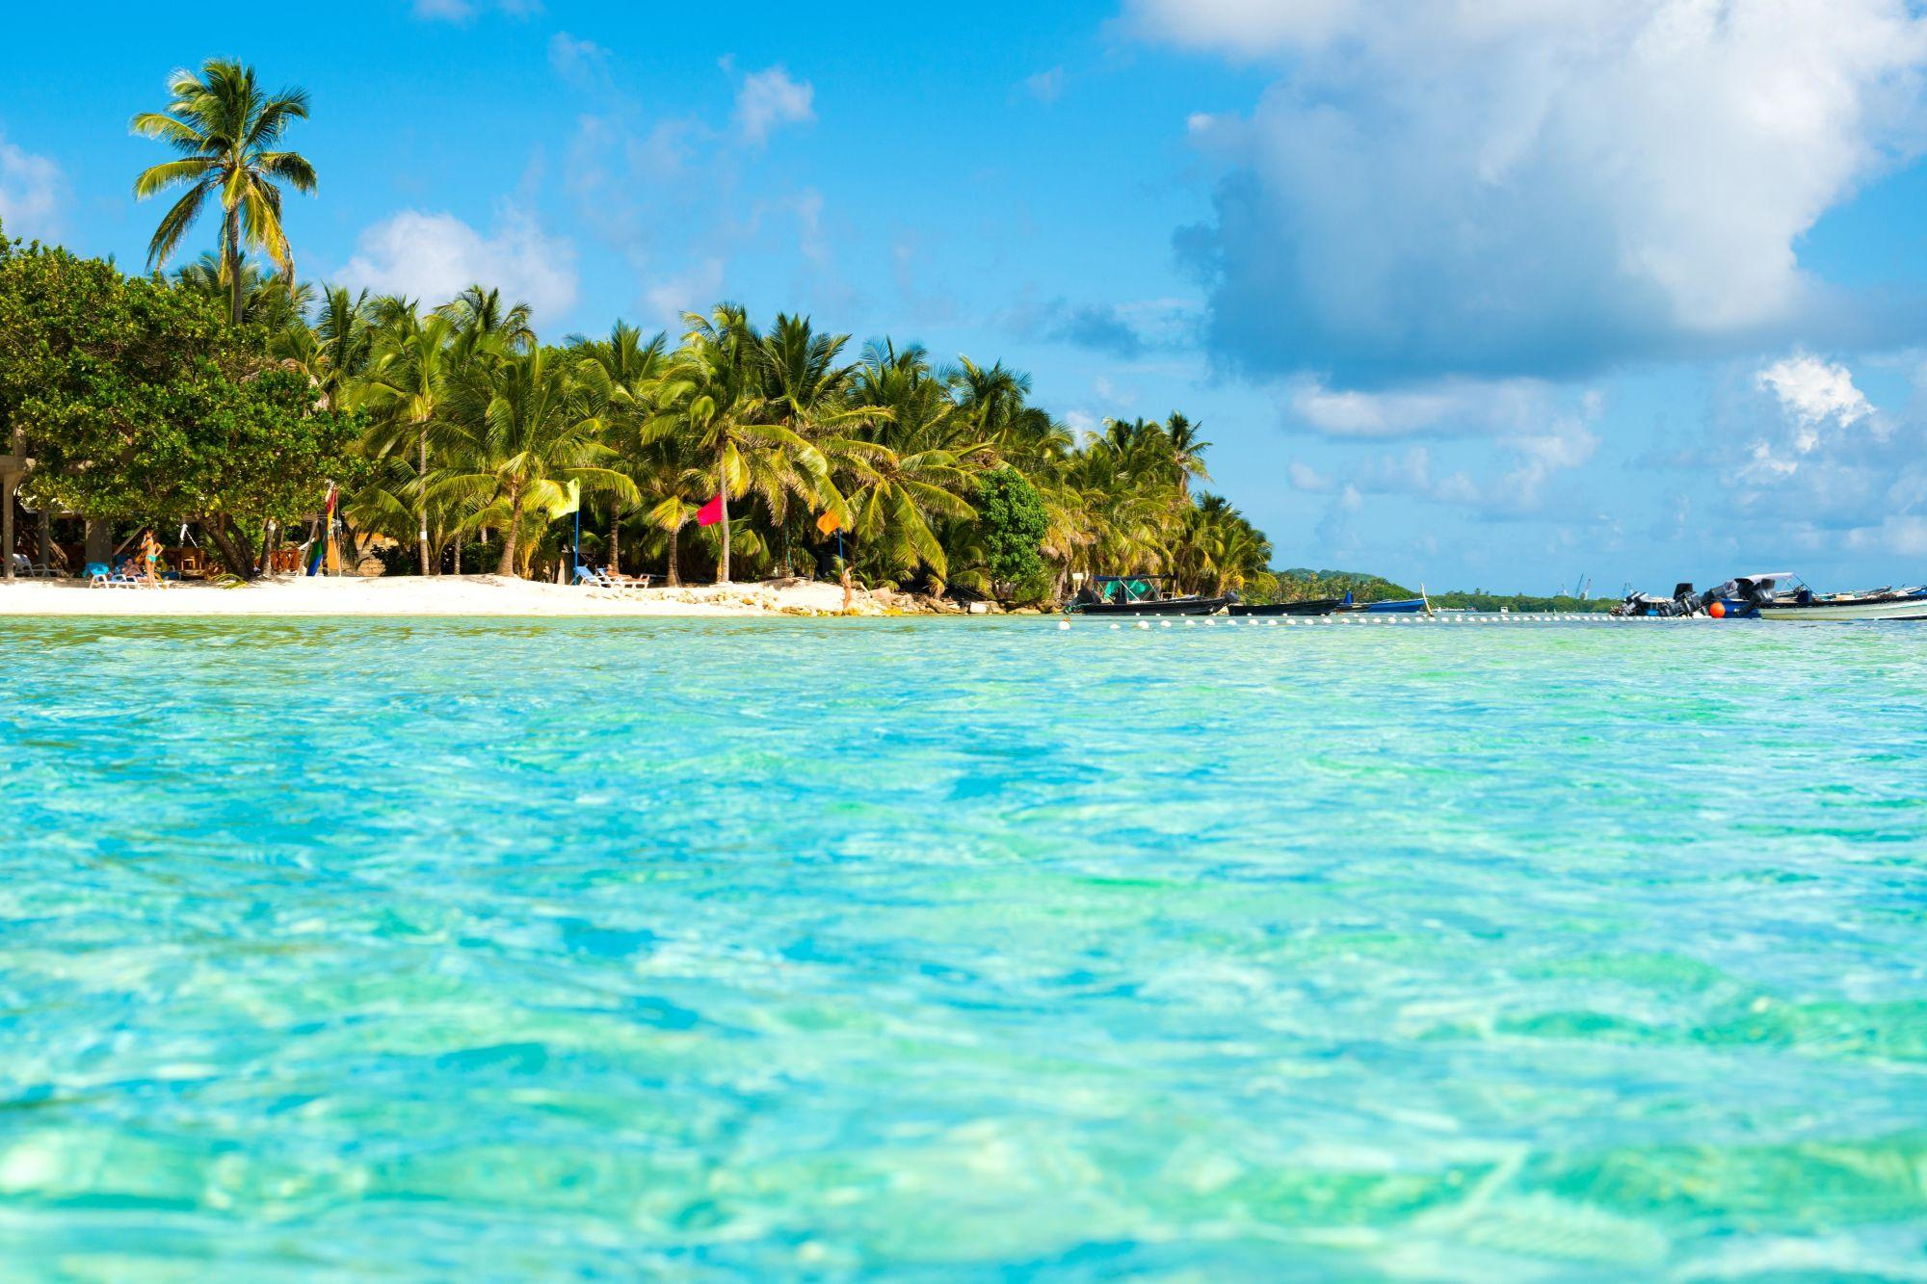 | Visita panorámica a la isla de San Andrés  Ver más  La Cueva de Morgan, el Hoyo Soplador y la playa de San Luis son algunos de los lugares que visitarás en este recorrido.

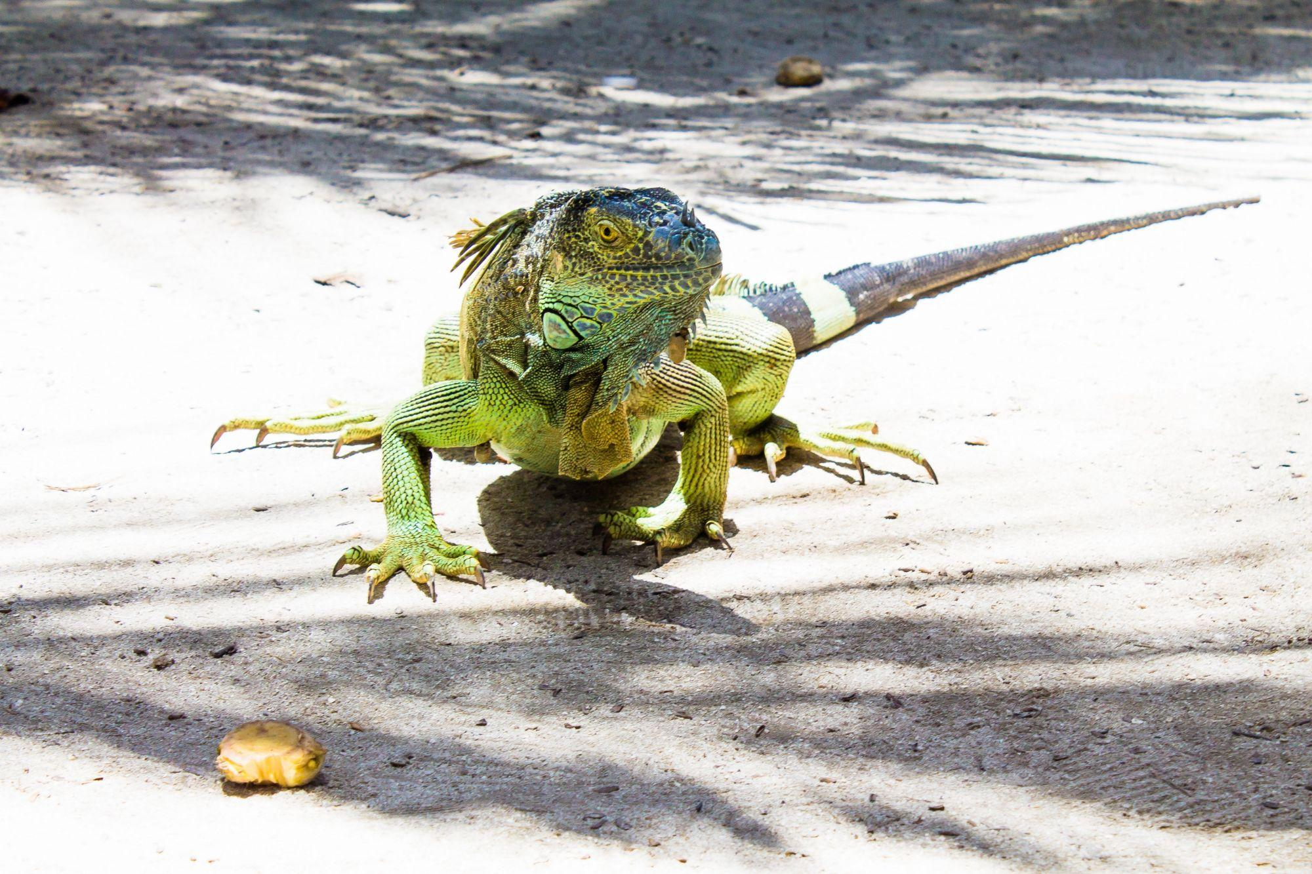 | Excursión a Johnny Cay, manglares, Haynes Cay y El Acuario  Ver más  Desde Johnny Cay hasta los manglares, este paseo te llevará a disfrutar un entretenido día playero en el Caribe colombiano.

Día: 1
Descripción: LLEGADA A LA ISLA DE SAN ANDRÉS
Te estaremos esperando en el aeropuerto Gustavo Rojas de la isla San Andrés para llevarte a tu hotel en taxis públicos de la isla. Allí podrás hacer check in y disfrutar del resto del día libre.

Día: 2
Descripción: TOUR PANORÁMICO A LA ISLA DE SAN ANDRÉS
Después del desayuno, a la hora coordinada, dirígete al punto de encuentro para iniciar la visita panorámica alrededor de la isla.
Una vez termines el recorrido, regresaremos al punto de encuentro. Luego tendrás el resto del día libre para disfrutar a tu gusto. Puedes buscar inspiración en nuestra guía de la isla San Andrés.

Día: 3
Descripción: EXCURSIÓN A JOHNNY KAY, MANGLARES, HAYNES KAY Y EL ACUARIO
Parte tu día disfrutando un buen desayuno. A las 09:00 horas debes estar por tu cuenta en el Muelle Casa de la Cultura para comenzar el tour a Johnny Cay y sus alrededores. Tras el tour, volveremos al muelle donde regresarás a tu alojamiento por tu cuenta.

Día: 4
Descripción: TRASLADO AL AEROPUERTO
A la hora acordada te pasaremos a buscar al hotel para llevarte al aeropuerto de la isla de San Andrés, donde podrás tomar el vuelo a tu siguiente destino.

Tarifas

PRECIOS POR PASAJEROS, EXPRESADOS EN DÓLARES AMERICANOS

Hoteles previstos | Plan alimenticio | Tipo de habitación | Vigencia 2024 | Single | Noche adic. | Doble | Noche adic. | Triple | Noche adic. | Niño | Noche adic.
Arena Blanca | Desayuno | Standard | Ene 05 a Jun 30 | 550 | 160 | 325 | 85 | 300 | 75 | 280 | 70

Incluye

Traslado aeropuerto / hotel / aeropuerto en taxis de la isla
3 noches en San Andrés, en hotel a elección
Desayuno diario
Vuelta panorámica a la isla de San Andrés
Excursión a Johnny Cay, Manglares y Haynes Cay (El Acuario)
Traslados y visitas en servicio compartido

No incluye

Pasajes aéreos nacionales e internacionales
Gastos personales, bebidas ni comidas no mencionadas
Propinas para el conductor y el guía
Tarjeta de Turismo de San Andrés
Traslados en los tours de San Andrés
Impuesto en el muelle para el tour a Johnny Cay
Elementos no mencionados en el incluye

Notas importantes

Dada la contingencia del COVID-19, para resguardar tu mayor seguridad algunos servicios del hotel pueden verse alterados y/o modificados. Para mayor información, consulta con tu asesor de viajes.
Para pasajero viajando solo en servicio compartido, aplicar suplemento de US$ 21 por persona. Para pasajero viajando solo en servicio privado, aplicar suplemento de US$ 81 por persona. Para dos o más pasajeros viajando en servicio privado, aplicar suplemento de US$ 31 por persona.
Tarifas para niños aplican según políticas de edad en cada hotel. Consulta a tu asesor.
Hotel Decameron: Incluye desayuno, almuerzo y cena buffet, snacks, bebidas y licores nacionales
ilimitados. Shows y/o música en vivo todas las noches, recreación dirigida para adultos y Niños.
Hotel Arena Blanca: Incluye cóctel de bienvenida, desayuno, almuerzo y cena. Bar abierto
en horarios específicos y snacks entre comidas.
Para ingresar a la isla de San Andrés es necesario comprar la tarjeta de Turismo, aproximadamente US$ 35 por
persona, el pago es en destino al cambio en pesos colombianos.
Por regulación de la Gobernación de la Isla San Andrés, los servicios de traslados del aeropuerto deben realizarse
únicamente en taxis del lugar como fuente de ingreso para los nativos, el servicio consiste en la
asistencia de nuestro personal, embarque en taxis y costo del servicio.
El tour de la vuelta a la isla es un servicio panorámico, no incluye traslados desde/hacia el punto de encuentro, ni
entradas a lugares de interés. Para el tour vuelta a la isla en servicio privado si se incluye el encuentro en el hotel
donde están alojados los pasajeros y el retorno al hotel.
La Excursión a Johnny Cay, Manglares y Haynes Cay ( El Acuario): Lo pasajeros deben pagar
directamente en el muelle el impuesto que es aproximadamente US$ 2 por persona, el almuerzo
es por cuenta de los pasajeros. Cuando Johnny Cay se encuentra cerrado por condiciones climáticas
solo se visitará los Manglares y Acuario por lo tanto se reducirá el tiempo de la actividad de 9:00 a
12:30 horas. La actividad de Johnny Cay no es apta para personas de la tercera edad, menores de 12
años, personas con restricciones de movilidad y embarazadas, debido a la falta de infraestructura
en el muelle para el descenso y ascenso a la lancha. Todas las actividades operan de acuerdo a
condiciones climáticas. La excursión siempre será en lancha compartida.
El programa aplica suplementos para servicios de traslados nocturnos: traslados de salida para vuelos entre las 23:00 hrs y las 09:00 hrs y para vuelos de llegada entre las 21:00 hrs y las 06:30 hrs. Consulta al momento de reservar.
Para la operación de traslados se incluye una pieza de equipaje por persona, en caso de exceder el número de maletas y sea necesaria la contratación de un carro adicional, el costo lo asumirán los pasajeros
Para todos los destinos, las habitaciones dobles con 2 camas twin podrán tener suplemento de tarifa de acuerdo a configuración y disponibilidad de cada hotel.
Cancelaciones y/o cambios con menos de 15 días aplica penalidades, las mismas pueden estar sujetas a penalidad de acuerdo a la temporada, hotel y/o destino. La penalidad usualmente será el valor de la primera noche de alojamiento.
Tarifas no aplican durante temporada alta como semana santa (10 a 16 de abril 2023), eventos y/o festivos en Colombia.
Tarifas válidas para reservar hasta el 15 de diciembre de 2023 y viajar desde enero a junio de 2024

Notas generales

Los valores publicados son por persona en base habitación doble, para un mínimo de dos pasajeros viajando juntos.
Los valores publicados son en dólares americanos.
Las habitaciones son consideradas bajo la categoría estándar de cada hotel. Consulta el valor y disponibilidad de categorías superiores.
Los hoteles publicados se encuentran sujetos a confirmación. En caso de no haber disponibilidad, se ofrecerá un hotel de categoría similar.
La clasificación de todos los hoteles previstos se rige según las normas del Ministerio de Turismo.
El orden de las paradas y lugares a visitar está sujeto a cambio según las circunstancias.
Se reserva el derecho a modificar las tarifas de acuerdo a las fluctuaciones de la moneda local.
El programa no incluye: vuelos nacionales ni internacionales; visados ni trámites asociados; comidas no mencionadas; bebidas; tours, actividades y visitas no mencionadas en el incluye; servicios extra ni gastos personales; propinas.
Las tasas hoteleras se deben pagar en el destino.
El valor del programa está sujeto a sobrecargos en temporadas altas, cenas obligatorias, Navidad, fin de año, etcétera.
Las tarifas publicadas no son válidas para feriados locales, eventos ni fechas de congresos en el destino.
Las tarifas están sujetas a disponibilidad al momento de realizar la reserva y pueden sufrir cambios sin previo aviso.
Es responsabilidad de los pasajeros tener los documentos necesarios para realizar su viaje, tales como: pasaporte vigente según fecha de expiración requerida por los países visitados, permisos notariales y certificado de nacimiento o libreta de familia para menores de edad, cédula de identidad vigente, visas, vacunas u otras exigencias.

